EL PRIMER CROATA EN COSTA RICA

The first Croat in Costa Rica

Luko Hilje
Centro Agronómico Tropical de Investigación y Enseñanza (CATIE), Costa Rica
luko@ice.co.cr

Recibido: 29-07-2019
Aprobado: 16-09-2019

Luko Hilje Quirós es Licenciado en Biología y doctor en Entomología, miembro de la Asamblea de Fundadores del Instituto Nacional de Biodiversidad (INBio) y miembro honorario del Colegio de Ingenieros Agrónomos de Costa Rica. Es Profesor Emérito del Centro Agronómico Tropical de Investigación y Enseñanza (CATIE), Turrialba, Costa Rica.

RESUMEN

Aunque la colonia croata en Costa Rica siempre ha sido muy pequeña, este país incluso tuvo un presidente de la República de ancestros croatas, Francisco Orlich Bolmarcich (1962-1966). Hasta ahora se ha creído que fue su abuelo, Francisco Orlich Zic, el primer croata en establecerse en el país. Sin embargo, con base en varios documentos históricos fehacientes, en este artículo se demuestra que más bien lo fue Juan Orlich Sparosich, quien arribó en 1866, y que, sin ser pariente del primero, lo trajo a Costa Rica en 1873 o 1874. Radicado en Cartago, Juan se dedicó a la cantería primero, así como después al comercio y la agricultura, y también hizo posible que en 1874 vinieran Nicolás Miguel Ivankovich Trojanovich y un miembro de la familia Domijan (Domián) Kruzich; aunque este último retornó a Croacia, después llegarían sus hermanos Domingo y Lorenzo. En consecuencia, estas son las estirpes croatas con más descendientes en Costa Rica.

Palabras clave: Costa Rica; inmigración; Croacia; Imperio Austro-Húngaro; siglo XIX.

ABSTRACT

Even though the Croat colony in Costa Rica has always been very small, this country appointed as its president a citizen of Croatian ancestors, Francisco Orlich Bolmarcich (1962-1966). So far, it was thought that his grandfather, Francisco Orlich Zic, was the first Croat to become established in this country. Nevertheless, based upon several reliable historical documents, in this paper it is demonstrated that it was Juan Orlich Sparosich the first one to do so, when he arrived in 1866. Despite not being a relative of Francisco, he brought him to Costa Rica in 1873 or 1874. While living in Cartago, where he was devoted first to masonry and later to commerce and agriculture, Juan also made it possible for Nicolás Miguel Ivankovich Trojanovich a member of the Domijan (Domián) Kruzich family; even though the latter returned to Croatia, his brothers Domingo and Lorenzo arrived later on. As expected, these are the Croatian lineages with more descendants in Costa Rica.

Keywords: Costa Rica; immigration; Croatia; Austro-Hungarian Empire; XIX Century.
Introducción

Los croatas establecidos en Costa Rica han sido muy pocos a lo largo de la historia, y casi todos arribaron de manera individual. Aunque algunos permanecieron poco tiempo, la mayoría de ellos se asentaron aquí para el resto de sus vidas, y hoy sus restos permanecen en varios de nuestros cementerios. Por lo general llegaron solteros, pero lograron fundar familias en el territorio nacional, ya fuera con mujeres costarricenses o extranjeras.

Es oportuno mencionar que Croacia, al igual que la mayor parte de los países que conformaron la antigua Yugoeslavia (Bosnia-Herzergovina, Eslovenia, Macedonia, Montenegro y Serbia), pertenecieron otrora al Imperio Austro-Húngaro, por lo que durante muchos años a los pioneros llegados a Costa Rica —aunque nacidos en el actual territorio de Croacia—, oficialmente se les consideraba como de nacionalidad austríaca. Asimismo, en épocas posteriores, en sus documentos personales se les consignaba como dálmatas, yugoeslavos o croatas.

Además, es pertinente indicar que muchos de los croatas llegados a América Latina provenían de algunas de las más de 1200 islas e islotes que existen en el mar Adriático (Bezić, 2016). Es por ello que, como una gran parte de la costa croata y las islas pertenecieron al Reino de Venecia por varios siglos, la toponimia correspondió a nombres italianos, y esto explica que los nombres de algunas islas citadas en documentos históricos no necesariamente equivalgan a los actuales.

Un croata de apellido Orlich

El primer croata que vivió en Costa Rica se apellidaba Orlich, y así lo aprendimos en nuestro hogar, imaginando que se trataba del ancestro de Francisco José (Chico) Orlich Bolmarcich (Figura 1A), presidente de la República entre 1962 y 1966; de hecho, así consta en Wikipedia de manera errónea, como se verá pronto. Por cierto, con Chico hubo una cercana relación en nuestra familia —al punto de que le llamábamos así, y no don Chico—, pues se casó con Marita Camacho Quirós, hija de Zeneida Quirós Quirós, quien era hermana de nuestra madre Carmen Quirós Rodríguez por vía paterna; además, nuestro tío Ricardo tuvo una finca en sociedad con él, ubicada en La Fortuna de San Carlos, denominada La Orquídea.
Cabe hacer una digresión para acotar que aunque ambos apellidos de Chico son croatas, él tenía más genes croatas por vía materna que por la paterna. Su abuelo Francisco (Figura 1B) nació en una de las islas del mar Adriático, pero en Costa Rica contrajo nupcias con la ramonense Francisca Zamora Salazar, con quien procreó seis varones y dos mujeres; su nombre de pila era Franjo (Frane) Orlić Žic, y en la cédula de identidad él consignó como Zic su segundo apellido. José, el mayor de su prole, tuvo la oportunidad de estudiar en Feldkirch, Austria, gracias a lo cual conoció y se casó la croata Georgina Bolmarcich Lemerich. Es decir, al igual que sus otros cuatro hermanos varones (Cornelio, Antonio, Jorge y José Luis) y sus hermanas Amalia y María, Chico era hijo de un croatico o ticroata —como solemos denominar a los descendientes costarricenses de ancestros croatas— y una croata de nacimiento.

Figura 1. Francisco Orlich Bolmarcich (A) y Francisco Orlich Zic (B).

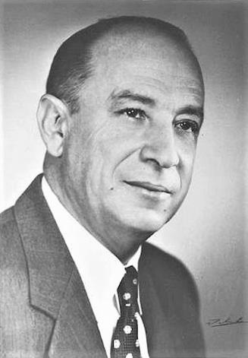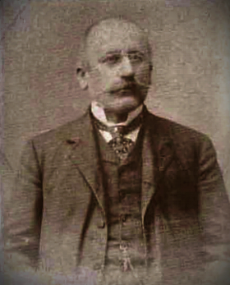

Fuente: Internet |  | Fuente: Libro Azul

Hasta hace unos años todo estaba claro en nuestra mente, pero el panorama se empezó a nublar cuando —en investigaciones históricas realizadas con otros fines— nos topamos con reiteradas menciones en la prensa de un individuo llamado Juan Orlich, a partir de 1869. No le dimos mayor importancia al caso, pues pensamos que el patriarca se llamaba Juan Francisco o Francisco Juan, y dejamos el asunto ahí. Sin embargo, en años recientes, en una detallada genealogía de la familia Orlich (de La Goublaye de Ménorval, 2010) se capta que Juan y Francisco eran personas distintas. Aún más, ni siquiera se tiene certeza de que fueran parientes cercanos, lo cual tornó esta cuestión en enigmática, así como en un provocador acertijo.

Por tanto, lo que nos proponemos hacer aquí es resumir y narrar lo que hemos podido hallar en la prensa y en unos pocos documentos más —es decir, no es una investigación exhaustiva—, para tratar de establecer el posible tipo de vínculos que hubo entre esos dos compatriotas, e incluso clarificar si los centenares de personas apellidadas Orlich en Costa Rica provienen de uno o dos ancestros.

Tras la pista de Juan Orlich

En relación con nuestras pesquisas sobre Juan Orlich (Figura 2A-2B), hay tres valiosos datos en su expediente matrimonial, fechado el 22 de marzo de 1869. Ahí se consigna que era austríaco, que tenía 32 años de edad —es decir, nacido cerca de 1837—, y que arribó a Costa Rica tres años antes, es decir, en 1866.

Figura 2. Juan Orlich Sparosich (A), y su firma en dos épocas (B).

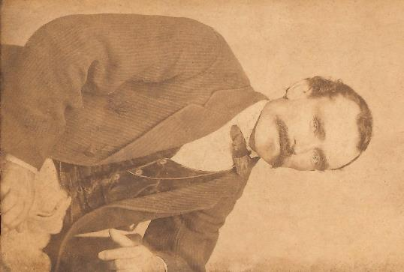
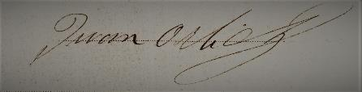

Foto: Cortesía de David Orlich.
Además, él indica que no podía presentar su partida de bautismo por habérsele extraviado, pero que contaba con dos personas que podían atestiguar acerca de “mi cristiandad y libertad de culto”. También solicitaba que lo dispensaran de “las amonestaciones que debieran proceder, por el natural rubor de mi pretendida” —como se estilaba decir en aquella época—, y que ojalá el enlace pudiera concretarse a la mayor brevedad posible; es decir, que lo eximieran de las amonestaciones o anuncios públicos que preceden a una boda católica, en los que cualquier feligrés puede presentar evidencias de algún obstáculo para la consumación del acto matrimonial.

Establecido durante esos tres años en San José, la capital, se ignora lo que hizo desde su llegada hasta mediados de 1869, que fue cuando apareció su primer anuncio en el diario oficial, fechado el 31 de julio de 1869 (La Gaceta, No. 31, p. 8). En él expresaba que quienes “necesiten alguna obra fina u ordinaria en piedra de granito” podían buscarlo en un hotel en Cartago, “en donde se les dará razón del artista, con quien pueden arreglar a precios muy moderados” (Figura 3). El hecho de que este fuera su primer anuncio, y que diera como referencia un hotel otrora perteneciente a un hombre de apellido Durando [¿Durán?], sugiere que venía llegando al país y estaba hospedado ahí. Sin embargo, esto no es cierto, pues para entonces ya estaba casado con una cartaginesa, e incluso residía en esa ciudad.

Figura 3. Orlich como cantero.

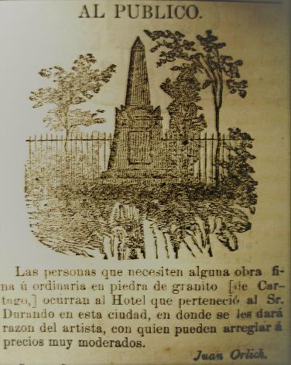

Fuente: La Gaceta, 31 de julio de 1869.

En la constancia de matrimonio, efectuado en Cartago, se indica que contrajo nupcias el 12 de mayo anterior, con Jacinta Jiménez Lara, hija de Carlos Jiménez y Jacoba Lara, esta última por entonces fallecida. Fueron bendecidos por el cura Manuel de Jesús Piedra Alfaro.

Sin embargo, pareciera que hubo un error con el apellido Lara, a juzgar por dos fuentes muy confiables. En efecto, tanto en la obra Genealogías de Cartago hasta 1850, de monseñor Víctor Manuel Sanabria, como en Matrimonios de Cartago (2002), del genealogista Ramón Villegas Palma, se cita a una joven llamada Jacinta como parte de la numerosa prole de Nicolás Carlos Jiménez Mora y María Jacoba Sáenz Madriz, quienes se casaron el 11 de enero de 1825. La prole estaba conformada por Atanasio Francisco de Paula, Juana de Dios, Nicolás, Simona de Jesús, Ramona María, Jacinta, Carlos de Jesús y María Jacoba; a ellos se sumaban cuatro niñas bautizadas como María Josefa, nacidas en 1837, 1839, 1841 y 1846, lo cual sugiere que morían infantes y entonces sus padres repetían su nombre.

Además, en la constancia de matrimonio se especifica que Juan era hijo de Mateo Orlich y María Sparosich, oriundos de la isla de Viello; en realidad, ese nombre fue mal escuchado y escrito, y debe corresponder a Veglio, que es la denominación italiana de Krk, según nos lo aclaró la historiadora Branka Bezić.

En cuanto a su segundo apellido, cabe aclarar que aunque la caligrafía sugiere que era Sfrarozé, y así lo consignó de La Goublaye de Ménorval (2010) de manera errónea, era Sparosic (Sparosić o Sparosich). Así consta en un documento de su mortual, suscrito por el abogado Ascensión Esquivel Ibarra —futuro presidente de la República—, por entonces abogado de la empresa Hipólito Tournón & Co., a quien al morir Orlich le adeudaba una importante suma de dinero.

Cabe acotar que sus testigos de boda fueron Fernando Fernández y Pedro Gagini Traversa —padre del célebre escritor Carlos Gagini Chavarría—, quien era un reconocido constructor italiano que realizó obras tanto privadas como para el gobierno; incluso fue director de Obras Públicas en 1869 (Bariatti, 2001). La cercanía con este europeo podría explicarse porque quizás trabajó con él previamente en la capital, tal y como lo sugiere el hecho de que tenían tres años de conocerse, como afirma Gagini en el expediente matrimonial de Orlich.

Ahora bien, para los convencionalismos sociales de entonces, Orlich era un solterón de 32 años, lo que hace suponer que ya había recorrido mundo antes de recalar en nuestro país. En relación con Jacinta, nació el 13 de setiembre de 1842, de modo que tenía 26 años en el momento de casarse, una edad bastante atípica en aquella época. Pero, en el caso de Juan, ¿por qué elegir Costa Rica, un país pequeño y de escasas oportunidades laborales?

Según Bezić (2016), fueron EE.UU., Argentina y Chile los países que acogieron más croatas hacia el final del siglo XIX; asimismo, en el caso de Argentina, la mayoría de los inmigrantes croatas provenían de las islas del Adriático. No obstante, dicha autora aclara que ya desde el siglo XVI Perú fue el primer país sudamericano en el que radicaron croatas, y que el primero de los inmigrantes fue Basilije Basiljević, un noble de Dubrovnik atraído por la mítica historia de El Dorado. En el caso de Orlich, es muy poco probable que viniera directamente a Costa Rica. A falta de información, cabe suponer que estuvo primero en América del Sur, donde pudo aprender español, pero quizás no le fue tan bien como para establecerse allá.

De cantero a comerciante y agricultor

Los pocos datos disponibles permiten conjeturar que el laborioso Orlich se fue labrando el reconocimiento como hábil cantero o artesano de la piedra, tanto en la capital como en Cartago, quizás con trabajos de poca cuantía inicialmente; ello podría explicar que no nos fuera posible detectar noticias de él entre 1866 y 1871. Sin embargo, a mediados de 1872 fue contratado por la Municipalidad de Cartago para construir la hermosa pila de la Plaza Principal (Figura 4), cuya fuente sería traída de Inglaterra (Orozco, 2016); además, dicho autor supone que Orlich también construyó las pilas de las plazas de San Nicolás Tolentino y de La Soledad, ambas en Cartago.

Figura 4. Pila de la Plaza Principal de Cartago.
Nótense las torres de la iglesia de San Francisco, destruida por el terremoto de 1910.

Fuente: Archivo Nacional (Cortesía de Sergio Orozco).

Asimismo, en un informe de noviembre de 1872 (La Gaceta, 2-XII-1872, No. 47, p. 1), se indica que él dirigió los trabajos de albañilería para erigir los bastiones de “los puentes de los tres ríos en la villa de la Unión”, vale decir, el Tiribí, el Torres o Las Cruces, y el Chiquito, que le confieren el nombre de Tres Ríos a ese cantón de Cartago. Dicho informe fue suscrito por el ingeniero mexicano Ángel Miguel Velázquez Rigoni, quien deja constancia de la destreza con la que Orlich efectuó su labor, y subraya que no obtuvo mayores utilidades como contratista debido a varios gastos imprevistos asociados con la complejidad de la obra, sobre todo en el puente de Las Cruces. A mediados del año siguiente, Velázquez expresaría que “los trabajos son esmerados y de gran solidez” (La Gaceta, 26-VII-1873, No. 36, p. 2).

Es de suponer que poco a poco Orlich ahorró una buena suma de dinero para financiarse un prolongado viaje al exterior. Esto se colige de un anuncio de fines de mayo de 1873 (La Gaceta, 6-VI-1873, No. 29, p. 8), en el cual manifiesta que se ausentará de Costa Rica, y que deja sus bienes en custodia del cura Joaquín Alvarado Ruiz, a la vez que nombra al abogado Benjamín Herrera como su “apoderado general para asuntos judiciales”. Tenemos la hipótesis de que se dirigió a Croacia, como lo argumentaremos pronto.

De ahí en adelante no hay más información, sino hasta inicios de octubre de ese año, pues entre los pasajeros del vapor Honduras, procedente de Panamá, figuraba uno denominado Juan Orlulí (La Gaceta, 11-X-1873, No. 47, p. 3); es muy posible que fuera él, dado que los errores con nombres extranjeros eran bastante frecuentes en las listas de pasajeros, por lo complejo de su escritura, y porque además dichas nóminas eran confeccionadas a mano. Cabe acotar que para entonces había barcos que anclaban en Colón, de donde se cruzaba por tren el territorio panameño, para después tomar algún vapor perteneciente a la empresa Mala del Pacífico y trasladarse a alguno de los puertos centroamericanos, entre los que se incluía Puntarenas.

Poco tiempo después Orlich daba una gran sorpresa, al convertirse en comerciante e instalar un negocio en la capital. En efecto, anunció que a partir del 15 de diciembre abriría “un establecimiento nuevo de abarrotes, en la casa que perteneció a Don Ricardo Oreamuno, contigua al este de la de los Señores Gallegos, calle de Cuesta de Moras” (La Gaceta, 15-XI-1873, No. 52, p. 4); en un anuncio posterior, de febrero de 1874, especificaba que dicha casa era la No. 79 de la Calle del Comercio, que culminaba en Cuesta de Moras (La Gaceta, 7-III-1874, No. 10, p. 4).

Es oportuno indicar que la oferta de productos era muy amplia y variada, e incluía barriles de vinos austríacos, italianos y griegos, así como cervezas, carnes, galletas, sardinas, fideos, arvejas, alpiste, corchos, jabón y candelas. Por cierto, en el anuncio de febrero mencionaba la existencia de vinos rojo y tinto dálmatas, y que podía vender todo tipo de vino en botellas si el cliente las llevaba. Cabe acotar que Dalmacia es una región histórica de Croacia, que comprende casi toda su costa, más el vasto archipiélago que está en frente, en el mar Adriático, lo cual sugiere que cuando Orlich estuvo allá hizo los contactos con algunos proveedores. Conviene destacar que en un anuncio adicional, de gran formato, ampliaba la oferta de abarrotes (Figura 5); fue publicado a fines de marzo (La Gaceta, 28-III-1874, No. 12, p. 4).

Figura 5. Orlich como comerciante.

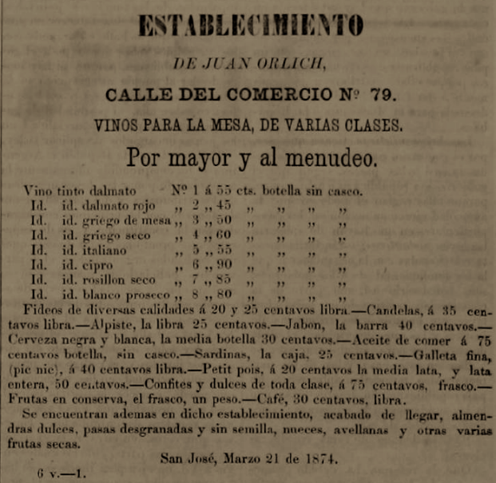

Fuente: La Gaceta, 28 de marzo de 1874.

Transcurrió el tiempo —sin anuncios que pudiéramos detectar—, hasta que en octubre de 1874 figuraba entre los pasajeros del vapor Costa Rica, procedente de Panamá (La Gaceta, 10-X-1874, No. 40, p. 4). Es curioso que su nombre no aparezca citado como viajero hacia el exterior en ninguno de los anuncios de todo ese año.

Además, en febrero de 1875 apareció un anuncio muy revelador. Se refería a la usual venta de abarrotes en su negocio, pero también de un piano de cola, y en él se especificaba que los interesados podían indagar acerca del precio de éste ya fuera con Juan en Cartago o con Francisco Orlich en la capital (La Gaceta, 27-II-1875, No. 9, p. 2). Es decir, ya había llegado al país otro individuo apellidado Orlich, y trabajaba para él.

¿Por qué, cómo y cuándo apareció este segundo Orlich en Costa Rica? Muy difícil saberlo, con la escasa información disponible, pero hay un dato fehaciente en otro documento.

En efecto, cuando Francisco Orlich Bolmarcich asumió la presidencia de la República, el intelectual croata Ante Bonifacic, residente en Chicago, publicó una semblanza sobre él y sus ancestros croatas (Bonifacic, 1962). Nacido en Krk, Bonifacic tuvo la oportunidad de conocer en Croacia y conversar con su abuelo, Franjo (Frane) Orlich, durante una dilatada estadía de éste en su tierra natal. En su conversación con Bonifacic, Frane le narró un hecho esclarecedor, y es que “empezó como grumete en un pequeño velero, a la sazón único medio de comunicación entre nuestra isla [Krk] y la tierra firme, se granjeó las simpatías de un paisano suyo, llegado de Costa Rica, impulsado por el deseo de ver una vez más su hogar”, es decir, Juan Orlich, pero nótese que no se le menciona como pariente, sino como coterráneo de Frane. Esto podría entenderse mejor cuando Bonifacic indica que “en mi pueblo hay más de un millar de Orlich”, e incluso afirma que él y Frane compartían un tatarabuelo. Ello nos lleva a suponer que, aunque ciertamente Juan y Frane Orlich eran oriundos de Krk y provenían de un tronco común, no eran parientes cercanos.

Si bien los descendientes de Frane en Costa Rica sostienen que nació en la isla de Cres (Cherso, en italiano), y así lo consigna el genealogista de La Goublaye de Ménorval (2010), informado por ellos, todas las evidencias apuntan a que fue en Punat, cabecera de la isla de Krk. Cabe acotar que estas islas, contiguas, son las más grandes y cercanas a la península de Istria, en la porción más norteña del litoral perteneciente a Croacia (Figura 6).

Aunque, lamentablemente, no se tiene su constancia de nacimiento para verificar el dato, así lo indica con toda claridad Bonifacic, quien pudo saberlo de boca del propio Frane. Además, así lo señala el escritor Mladen Urem en un amplio artículo inédito referido a la relación del célebre escritor croata Janko Polić Kamov con su hija María Orlich, de la que fue novio. De hecho, él alude a los Orlich como originarios de Punat desde el título mismo de su artículo, y presenta abundantes evidencias al respecto (Urem, 2011). Una de ellas es que, cuando en 1962 el presidente Orlich visitó Croacia, fue Punat adonde se dirigió y fue recibido con honores; de ello dan fe varias fotos incluidas en dicho artículo. Finalmente, según la historiadora Branka Bezić, los apellidos Orlić y Žic son característicos de dicha isla, y sobre todo de Punat.

Figura 6. Ubicación geográfica (A) y vistas de Punat, en Krk (B) y Cres (C).

A.
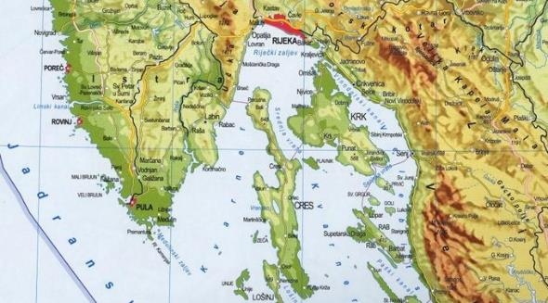
B.
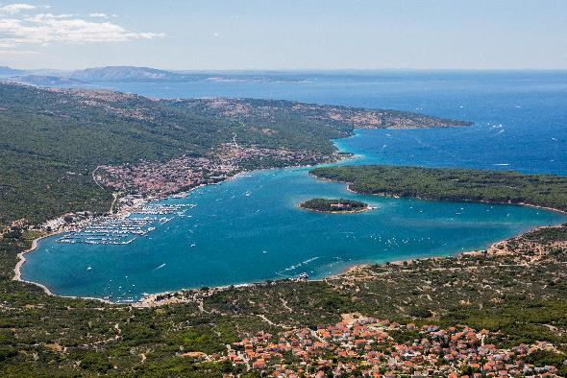
C.
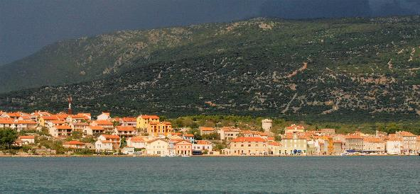

Fuentes: Internet, Archivos Oficina de Turismo de Punat y Dean Miculinić, respectivamente.

Para retomar la relación entre Juan y Frane Orlich, entre ellos había una distancia de 23 años, pues el segundo había nacido el 5 de febrero de 1857 y, cuando se conocieron, tenía apenas 16 años de edad. Es muy posible que Juan visualizara en aquel joven aprendiz de marinero, a quien Bonifacic describe como “de estatura pequeña, pero singularmente vigoroso y dinámico”, a un muchacho con la inteligencia, la iniciativa y la tenacidad suficientes para prosperar en Costa Rica, y entonces lo invitó a unírsele; por cierto, medía 1,65 m, era de constitución gruesa, de tez blanca y ojos claros, según consta en su cédula de identidad. Y así ocurriría, pero no de inmediato, sino quizás hasta a fines de ese año o al año siguiente. Debe recordarse que —si el apellido Orlich fue alterado y escrito Orlulí, como se indicó antes— Juan regresó de Croacia a principios de octubre de 1873.

Ahora bien, en el caso de Francisco, su nombre no está en ninguno de los anuncios aparecidos en los ejemplares de La Gaceta comprendidos entre octubre y diciembre de 1873, ni tampoco en los de 1874. La explicación podría residir en que quizás ingresó por Puerto Limón, del que rara vez se consignaban en la prensa los nombres de los pasajeros arribados al país.

Sin embargo, una pista de su presencia en Costa Rica es que a mediados de octubre, entre los pasajeros que zarparían en el vapor Winchester hacia Panamá, hay uno llamado Francisco Caulich (La Gaceta, 17-X-1874, No. 41, p. 4); es muy posible que su apellido esté mal escrito, y que en realidad se tratara de él. Al parecer, ese viaje fue largo, pues para fines de febrero de 1875 aún no había regresado, o su nombre no figuraba en las listas, por la misma razón antes anotada. El hecho es que para inicios de 1875 —como se vio previamente—, ya Francisco estaba al frente del negocio de Juan, en la capital.

Un hombre acaudalado

Para retornar a las actividades de Juan, con apenas un año de funcionar su negocio de abarrotes, para abril de 1875 reconocía “que no [lo] puede administrar por sus muchas ocupaciones”, razón por la cual lo puso en venta (La Gaceta, 24-IV-1875, No. 15, p. 4). En su anuncio consignaba que los interesados podían entenderse con él en Cartago, o con Francisco Orlich en la capital.

Al revisar la prensa de la época, se percibe que en San José había varios negocios de abarrotes importados, por lo que quizás la competencia era fuerte. Esto podría explicar que, de manera astuta, él mantuviera otro negocio en Cartago, del cual no hay anuncios excepto uno indirecto. En efecto, en julio de ese año la Panadería del Norte, que expendía “pan, galleta y tosteles de superior clase”, comunicaba al público que abría una sucursal en Heredia y otra en Cartago, esta última “en la vinatería de don Juan Orlich, situada a ciento cincuenta varas de la Estación y cien de la plaza principal” (La Gaceta, 7-VIII-1875, No. 33, p. 4).

Sin embargo, pocos meses después emergería una sorpresa. Fue así como en octubre ofrecía una recompensa por la devolución de un sello personal con su nombre, el cual estaba dentro de un bulto con las iniciales JOS, extraviado por el arriero Pascual Quirós en la ruta a Puntarenas; quien lo hallara podía devolverlo a él en Cartago o a Francisco Orlich en la capital (La Gaceta, 9-X-1875, No. 42, p. 5). Pero lo sorpresivo era que en ese mismo ejemplar del periódico, y en la misma página, anunciaba la venta de todos sus bienes en Cartago para mudarse a otra provincia. Es de suponer que esta decisión obedeciera a un problema de salud suyo o de algún familiar.

El citado anuncio revela su solvente condición económica, pues entre los bienes había una hacienda cafetalera de 27 manzanas; cuatro predios sembrados con café —uno con un beneficio incluido— que sumaban 12 manzanas; un potrero de 20 manzanas, con cañaverales; dos potreros que sumaban seis manzanas, uno con una casa y un molino para trigo; un predio con una casa y tres molinos para trigo; su propia casa de habitación, “como a cien varas de la estación del Ferro-carril y cien de la plaza principal”; una casa en construcción; y hasta “un magnífico coche con sus correspondientes útiles”. En cuanto a este coche, de seguro tirado por caballos, solo personas con ingresos muy altos podían importarlos.

Se ignora lo acontecido durante 1876, pues no hay anuncios de él. Sin embargo, en marzo de 1877 reapareció con uno en el cual comunicaba la llegada de una remesa de vinos, tanto en barriles como en cajas, así como de cinco marcas de cervezas europeas y de numerosos abarrotes (La Gaceta, 17-III-1877, No. 11, p. 5). Esta oferta la hacía desde su tienda en Cartago, a la vez que indicaba que podía hacer llegar los pedidos a las estaciones del tren en otras provincias; para entonces las había en Cartago, San José, Heredia y Alajuela. Este dato permite suponer que ya había vendido el establecimiento de la capital.

Asimismo, apenas un mes después ponía en venta su “casa de habitación con todas las mercaderías que en ella tiene almacenadas y la afamada vinatería de la calle del Ferro-carril” (La Gaceta, 14-IV-1877, No. 15, p. 5). Aquí hay una contradicción con la dirección anotada en los dos anuncios recién citados, pues la línea férrea corría dos cuadrantes al norte de la Plaza Principal y no uno. Pero, en todo caso, este dato es de gran valor para determinar dónde vivía él.

Para ello es clave un plano de la ciudad de Cartago elaborado por Ramón Matías Quesada Valerín, notable intelectual cartaginés que incluso fue director del Colegio San Luis Gonzaga, según el filólogo Sergio Orozco. Dicho plano corresponde a la organización espacial de la ciudad antes del devastador terremoto del 4 de mayo de 1910 (Quesada, 1910). Ahí aparecen claramente indicadas la Calle del Ferrocarril, la estación ferroviaria y la línea férrea. Según lo descrito por Orlich, su vinatería se ubicaba un cuadrante y medio al este de la estación y sobre la Calle del Ferrocarril. Es lógico suponer que estaba al costado sur de la línea férrea, pues al norte se localizaban la iglesia de Nuestra Señora del Carmen —destruida por el terremoto— y parte de la plaza del Cuartel.

Conviene mencionar que los dos anuncios previos omiten el importante detalle de la línea, y más bien sugieren que la vinatería era parte de la casa. De ser así, puede que el inmueble fuera esquinero y de un cuarto de manzana —algo común desde la época colonial—, con la fachada de la casa orientada hacia la Calle del Carmen y la de la vinatería hacia la Calle del Ferrocarril. Otra opción, aunque quizás menos plausible, es que la propiedad estuviera hacia el centro del cuadrante, fuera rectangular y se prolongara hacia el sur, hasta la Calle de Carrillo —hoy avenida del Comercio—, la cual corría por el costado sur del cuadrante. Pero, en fin, lo cierto es que su propiedad estaba en el cuadrante ocupado por los hoteles Siglo XX y Español antes del terremoto; es decir, el ubicado al costado este del mercado, donde hoy está el mercado municipal (Figura 7).

Figura 7. Cuadrante donde estaban la casa y la vinatería de Orlich, en el plano de Quesada (1910).

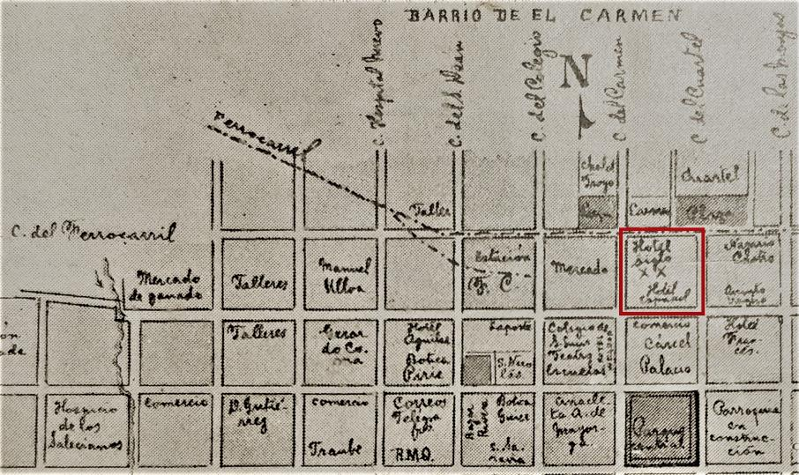

Ahora bien, para retornar a sus negocios, dos meses después de este anuncio Orlich repetía su oferta, con exactamente las mismas palabras, a la cual agregaba dos casas en Cartago y una en San José, su “magnífico coche para familia”, doce acciones de la compañía minera Monte Aguacate, y “dos haciendas de café, en las que aseguro 1.000 quintales de cosecha, un año con otro” (La Gaceta, 9-VI-1877, No. 24, p. 5). Esto sugiere que había conservado gran parte de los bienes que intentó vender dos años antes, a la vez que había incrementado su patrimonio.

Pareciera que Orlich fracasó en sus intentos de venta, y entonces decidió permanecer en Cartago, a juzgar por una nota periodística referida a la visita a Limón del presidente Tomás Guardia Gutiérrez en abril del siguiente año, relacionada con la construcción del ferrocarril al Caribe (La Gaceta, 28-IV-1878, No. 52, p. 2). En dicha nota se indica que el general Guardia recibió numerosos “testimonios sinceros de simpatías y de contento”, entre los que destacó “un almuerzo muy bien servido, en la hacienda del Señor Don Juan Orliche”, a su retorno de Limón. Como una curiosidad, por muchos años entre los sectores populares se utilizaría la denominación de Orliche y no de Orlich para aludir a los miembros de esta familia.
Transcurrió más de un año sin que hubiera anuncios suyos en la prensa, hasta que en agosto de 1878 comunicaba la venta, al “por mayor y al menudeo”, de vinos, champán, ostiones, galletas, aceites de comer y frutas preservadas (La Gaceta, 9-VIII-1878, No. 138, p. 4). Sí llama la atención que, aunque lo hizo desde su almacén en Cartago, mencionaba a A. Raphael como su representante en San José.

Se ignora quién era este individuo, aunque en un aviso al lado del de Orlich se suscribía como corredor jurado, tras anunciar que “compro y vendo billetes privilegiados”; asimismo, en mayo de ese año ofrecía vender “un magnífico piano, casi nuevo y en perfecto estado”. Aunque no hicimos una revisión exhaustiva acerca de él, hay un ingreso al país por Puntarenas en el vapor Salvador, el cual data de finales de diciembre de 1873 (La Gaceta, 27-XII-1873, No. 58, p. 2).

Para retornar a Juan, desde inicios de agosto de 1878 no hubo más anuncios. En realidad, el final de su vida estaba a tan solo seis meses de distancia. Sin embargo, no hay duda de que hasta sus días finales mantuvo su solvencia económica, como lo revelan el análisis de su mortual y el juicio sucesorio subsiguiente, que corresponde a un expediente de casi 100 páginas (Archivo Nacional, Mortuales Independientes de Cartago- 2422, 1879).

Él falleció el 6 de febrero de 1879, y ya el día 14 su viuda Jacinta (Figura 8) expresaba que había muerto diez días antes, “sin dejar disposición alguna testamentaria”. Además, manifestaba que los bienes del difunto excedían los 30.000 pesos, que era una verdadera fortuna, pero en realidad fue comedida en sus cálculos pues —como se verá pronto— la cifra era muy superior.

Figura 8. Firma de Jacinta Jiménez, ya viuda.

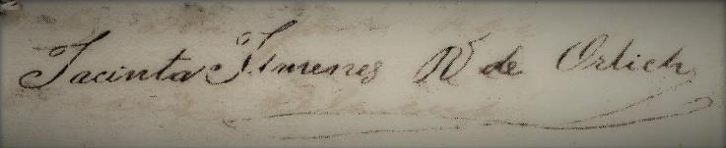

Eso sí, por no haber testado él, ella quedó en una situación económica difícil. Inicialmente solicitó 34 pesos, que después ascendió a 50 pesos, “de pensión alimenticia de los bienes que aparecen como pertenecientes a la sucesión” representada por ella y sus pequeños hijos, que eran menores de cinco años de edad. A éstos casi de inmediato se les nombró a Francisco Alvarado —cuya relación con la familia no pudimos esclarecer— como representante en esta causa judicial.

En la mortual de Orlich consta que era dueño de la hacienda Pais, de 35 manzanas y 3200 varas cuadradas —unas 25 hectáreas— en el barrio de San Rafael; obviamente, se refiere al actual caserío de Páez, un poco hacia el este de San Rafael de Oreamuno. Ahí había 30.000 plantas de café, un potrero y una casa. Esta propiedad colindaba por el norte con un potrero del señor Carmen Arias, por el este con uno perteneciente a los herederos de Francisco Valverde y Nereo Brenes, por el oeste con un terreno de Francisco Aguilar y Rafael Barquero, y por el sur con una calle, al otro lado de la cual se extendía otra hacienda de Orlich.

Es oportuno acotar que esta última había pertenecido a Manuel Bedoya Elizondo, conocido empresario agrícola cartaginés y cuñado del célebre ingeniero alemán Francisco Kurtze, director de Obras Públicas durante la primera administración de Jesús Jiménez Zamora, y a quien Costa Rica y Cartago tanto le deben por su extraordinaria labor arquitectónica. Es de suponer que Orlich y Kurtze se conocieron por haber trabajado en un ramo parecido; como se indicó al inicio de este artículo, él llegó a Costa Rica en 1866, y Kurtze murió en 1869.

Cabe destacar que el inventario de sus bienes estuvo a cargo del juez Joaquín Oreamuno, con el auxilio del agricultor Francisco Pacheco y el escribiente Isidro Rojas como testigos instrumentales, los escribientes Andrés Quirós y Jesús Sáenz como testigos de asistencia, y los agricultores Atanacio Gutiérrez y Simeón Guzmán como peritos. Ellos calcularon que las haciendas en Páez valían 15.000 y 16.000 pesos, respectivamente, a los que se sumaban 534,50 pesos por el valor de los animales ahí presentes. En la primera había “una casa de habitación con sesenta varas de frente, doce piezas [aposentos], pared de tablas, horcones de guachipelín, cubierta de teja”, en tanto que en la otra hacienda había una casa de tablas, de dos pisos.

Asimismo, su vinatería —de cuyas existencias hay un pormenorizado recuento en la mortual— se tasó en 2102,63 pesos, una casa con solar en 9500 pesos, y una casa en el barrio El Carmen en 500 pesos. Todo ello asciende a 43.600 pesos.

En relación con las dos casas mencionadas, la primera estaba en el distrito segundo del cantón, denominado Occidental, y tenía las siguientes colindancias: por el norte una calle tras la cual se localizaba la casa del cura Jesús Barquero, por el sur una casa de los herederos de Teodora Ulloa, por el este una de los herederos del empresario catalán Buenaventura Espinach Gual, y por el oeste una calle, frente a la cual estaba la casa del comerciante José Ramón Rojas Troyo. Cabe acotar que las últimas tres personas eran muy acaudaladas; la señora Ulloa, quien fue esposa de Juan José Bonilla Herdocia, fue la suegra de Espinach.

Ahí había un predio o solar de 18 varas de frente y 48 de fondo (600 m²), en el que se localizaban dos casas. La primera estaba en ruinas, y medía 5 m de frente y 7,7 m de fondo, a la cual se sumaba un cuarto de unos 7 m². La otra casa estaba en pie, y tenía paredes de ladrillo y cedro, más un techo de teja; medía 39 varas de frente y siete de ancho (187 m²). Tenía un corredor a lo largo de toda la casa, de 3 m de ancho y techado, desde el cual se tenía acceso a una cocina y un comedor construidos en adobe.

Por su parte, la casa localizada en el barrio El Carmen —que era el distrito tercero—, cuyas dimensiones ni sus características se especifican, excepto que poseía un solar, tenía las siguientes colindancias: por el norte y el oeste con un potrero de José Ramón Rojas Troyo, por el sur con un potrero de Liborio Quirós, y por el este, calle de por medio, con la casa y solar de Biviana Solano. El hecho de que este inmueble fuera tasado en apenas la mitad de la otra casa, así como que estaba rodeado por potreros en tres de sus costados, hace suponer que estaba en un sitio algo despoblado, hacia el norte del casco urbano de Cartago.

Ahora bien, en cuanto al inventario de las mercaderías que había en su vinatería, la lista es interesante e ilustrativa, pues permite visualizar cuál era el tipo de productos importados al país en esa época, algunos de los cuales quizás eran consumidos solo por personas pudientes. Pero, a su vez, dicha lista revela que ese negocio en realidad era un abastecedor, por la diversidad de productos que ofrecía.

Al respecto, es cierto que abundaban los licores, como vinos y digestivos de varios tipos y marcas (Oporto, Málaga, Jerez, Valdespino, Vermouth, mistela de canela, etc.), así como la cerveza inglesa Bass, ron blanco, ginebra y champán, pero también varios alimentos preservados, ya fuera en latas o en frascos: carne marca Morton, arvejas, ostiones, sopa de carne, sopa juliana, mostaza, salsa metropolitana, ruibarbo en encurtido, aceitunas españolas y francesas, aceite de comer, maicena, frutas en conserva y ciruelas. A ellos se sumaban algunas golosinas y postres, empacados en vasos o latas, como pastillas de limón, jengibre y yerbabuena, confites, galletas y café (en sacos). Además, había objetos para el hogar, como vasos, cucharones para sopa, panes de jabón marca Wilson, betún, charol para madera, paquetes de mechas, cajas de plumas, resmas de varios tipos de papel para escribir, y rollos de papel para envolver. Finalmente, vendía clavos de alambre, picaportes de resorte, machetes, palas, y hasta una máquina de hacer agua gaseosa, más una máquina de embotellar.

Para concluir, todos los bienes de Orlich quedaron bajo la administración o custodia de los peritos oficiales Gutiérrez y Guzmán, como representantes del Estado. En tal sentido, es irónico que, aunque todos esos bienes pertenecían a Jacinta y sus hijos, ella no podía disponer de ellos para venderlos y cubrir sus necesidades diarias, hasta que no se solventara la situación. Es de suponer que todo se resolvió favorablemente, aunque esto no se puede colegir del expediente.

En todo caso, aunque los bienes eran cuantiosos, nótese que las propiedades existentes sumaban 25 hectáreas, y no las 65 manzanas —45 hectáreas— qué él ofrecía vender en otra época. Esto hace suponer que, al morir, había vendido parte de su patrimonio, quizás para saldar deudas derivadas de sus actividades comerciales y agrícolas. Por ejemplo, como se consignó al inicio del artículo, cuando murió él tenía una deuda con la empresa Hipólito Tournón & Co., correspondiente nada menos que a 18.000 pesos.

Sus tiempos finales

Orlich había fallecido de fiebre en Puntarenas, y fue enterrado en Esparza, como se estilaba entonces para personas de buena posición social y económica, y no en Puntarenas. La constancia de defunción, suscrita por el sacerdote Diego Llerena (Figura 9), textualmente dice: “En Esparza a seis de Febrero de mil ochocientos setentainueve, se dio sepultura eclesiástica al cadáver de Don Juan Orlich, que murió en Puntarenas, de fiebre, á los cuarentaicinco años de edad próximamente, casado con Da. Jacinta Jiménez”. En realidad, frisaba los 42 años, pues nació cerca de 1837 —según sus propias palabras—, como se indicó al principio.

Figura 9. Facsímil de la constancia de defunción de Juan Orlich.

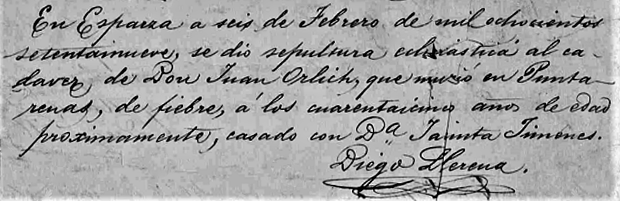

Fuente: Cortesía de Emilio Obando.

Cabe preguntarse por qué él murió tan lejos de Cartago, donde se había arraigado casi desde su llegada a Costa Rica. Según su descendiente David Orlich Gómez, estaba a punto de embarcar en Puntarenas, para un viaje de negocios asociado con la exportación de café, una de sus actividades empresariales. Sin embargo, no debe descartarse que —como se señaló en páginas previas—, quizás padecía alguna enfermedad para cuyo alivio era recomendable un clima caliente y seco, como el del litoral Pacífico, en contraste con el clima brumoso, frío y húmedo de Cartago.

El hecho de que se mencione que murió de fiebre hace pensar que en esa época hubo alguna epidemia, como ocurría de manera más o menos recurrente en Puntarenas, pero en la prensa de esas semanas no hay ninguna mención al respecto. Esto sugiere que más bien Juan padecía de un mal crónico, y que quizás postergó por varios años su mudanza a un lugar cálido, al menos de manera temporal, pero cuando lo hizo ya era tarde. En respaldo de esta hipótesis, en su mortual consta que al cartaginés Jesús Jiménez —otrora presidente de la República, por tres períodos— se le adeudaban 102 pesos “por asistencia médica en los últimos meses de enfermedad”; también se le debían 59,75 pesos al médico Rafael Morales Paniagua.
En relación con la descendencia de Juan, es importante indicar que cuando contrajo nupcias con Jacinta, por algún motivo desconocido ella consignó un impedimento o condición para casarse, como lo fue el “voto perpetuo simple de castidad”, es decir, la promesa de mantener la virginidad por siempre. Sin embargo, es obvio que cambiaría de parecer después, a juzgar por la existencia de dos descendientes, Juan y María. Si bien no nos fue posible conseguir más datos sobre ellos en el Registro Civil, según los genealogistas Emilio Obando y Brunilda Hilje, Juan nació cerca de 1875 y murió en Cartago en 1942, a los 67 años, en tanto que se ignora cuándo nació María, quien murió el 26 de junio de 1956.

Cabe acotar que María no se casó ni tuvo hijos, y ya anciana y con serios problemas de sordera murió atropellada por el tren, en el centro de Cartago. Por su parte, Juan —quien tampoco se casó— procreó a Rosalía (Lía). Aunque a partir de ahí la información es muy nebulosa, se sabe que tuvo dos hijos, Jaime y Rita, y que ésta conservó el Orlich como su primer apellido. Ella fue la abuela de David Orlich Gómez, quien nos suministró estos datos genealógicos.

Los otros croatas

Numerosas veces a lo largo de este artículo hemos mencionado a Francisco Orlich Zic, quien parece que siempre estuvo cerca de Juan. Como una curiosa coincidencia, cuatro meses después del fallecimiento de éste, y con 22 años recién cumplidos, Francisco se casaba en San Ramón, Alajuela. Como este cantón alajuelense está algo cerca de Puntarenas, se podría pensar que él había acompañado en los últimos meses de vida a su coterráneo y protector, y que durante su permanencia en esta zona del país conoció a su futura esposa. O quizás desde mucho antes se había independizado de Juan y conocido a Francisca.

Su prometida, quien al contraer nupcias tenía poco más de 19 años de edad, era la hija mayor —de una prole de diez— de Ramón Zamora Solórzano, uno de los fundadores de la entonces llamada Villa de San Ramón, quien estaba casado con Mercedes Salazar Portuguez (de La Goublaye de Ménorval, 2010); oriundo de Alajuela, este era su segundo matrimonio, pues primero se había casado con Ana Joaquina Luna Rojas, con quien procreó dos varones. Él era una persona acaudalada, gracias a sus prósperas actividades comerciales, agrícolas y mineras.

Para retornar a Francisco Orlich, cabe señalar que, tras más de 70 años de residir en Costa Rica, la mayor parte de ellos en San Ramón, y después de procrear la muy amplia descendencia que ha perpetuado hasta hoy su apellido en Costa Rica —muy bien documentada por el autor recién citado, como lo señalamos al inicio—, este patriarca murió el 24 de junio de 1950, recién cumplidos los 93 años.

Eso sí, en su vida hubo una pausa pues —como se indicó en páginas previas—, retornó a su terruño y residió en Krk o en Cres por varios años, hacia finales del siglo XIX e inicios del XX. Durante esa prolongada estadía hubo varios acontecimientos importantes para la familia, como el nacimiento de su hijo Romano en Cres, el 17 de marzo de 1896. Asimismo, su esposa Mercedes murió de tuberculosis en Trieste en 1902, y fue sepultada en Cres (Urem, 2011). Además, durante esa permanencia José, su hijo mayor, se casó en 1905 con Georgina Bolmarcich, como se mencionó al inicio; ella era oriunda de Cres.

Para entonces era millonario —como lo indica el ya citado Bonifacic—, y emprendió varios negocios en Krk, que incluían “un hermoso y moderno molino, la fábrica de macarrones y la primera fábrica de hielo en la isla”. Además, gestó y presidió una cooperativa naviera, muy importante para los pobladores de las islas, denominada Sociedad Austro-Croata de Buques de Vapor, fundada en 1906. Por fortuna, se cuenta con una imagen de su hermosa mansión frente al mar, denominada “Villa Kostarika”, localizada muy cerca de la Fábrica de Pastas Orlić & Žic (Figura 10), de la que era codueño con Anton Žic Solar (Urem, 2011).

Figura 10. Mansión de Frane Orlich (A) y fábrica de pastas de la que fue codueño (B).

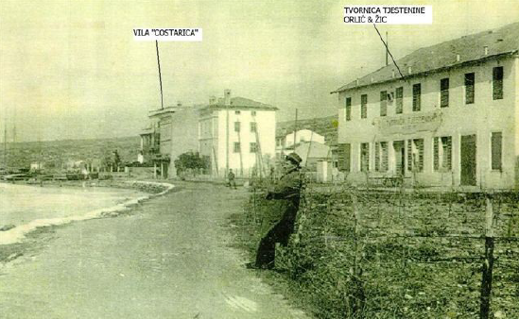

Fuente: Urem (2011).

Como una simpática curiosidad, Bonifacic relata que “erigió un hermoso chalet denominado Costa Rica. Parados, de niños, ante las rejas de hierro de su jardín, aprendimos las primeras palabras españolas del pico de un famoso loro costarricense”. Es decir, gracias a una lora llevada por él, fue posible que en una isla del Adriático se escucharan algunos vocablos en español… ¡ojalá no censurables!

Cabe acotar que, tras enviudar, durante su residencia allá contrajo nupcias con Regina Petris en 1906, nacida en Cres en 1865, quien lo acompañaría cuando él retornó a Costa Rica en 1906 (Bariatti, 2001). Con ella, que moriría el 13 de mayo de 1938 en Cres —enviudando él por segunda vez— no tuvo descendencia.
Ahora bien, hay un hecho que es oportuno rescatar en relación con la propia familia Orlich, y es que de La Goublaye de Ménorval (2010) detectó la presencia de una mujer llamada Ángela Orlich, cuyo segundo apellido no consigna. Esto impedía establecer su relación específica con Juan o Francisco, pero por fortuna y de manera casi fortuita, mientras escribíamos este artículo conocimos a Giovanni Polonio quien, en consulta con sus hermanos, hizo posible descifrar el enigma acerca de esta dama, quien fuera su bisabuela.

En realidad, ella se llamaba Elena Orlich Žic, y era hermana de Francisco, pero nunca estuvo en Costa Rica; falleció en Osor, un caserío de la isla de Cres. Era la esposa de su coterráneo Bartolomé Polonio, con quien procreó a Próspero, Juan Gaudencio y Elena. Aunque el apellido de él es italiano, ello se explica porque un ancestro suyo llegó a Cres durante la campaña napoleónica de 1797-1798 y se estableció allí.

Tras enviudar, Bartolomé fue traído a Costa Rica por su cuñado Francisco, en una fecha no determinada a inicios del siglo XX. Éste le ayudó para que se afincara en Candelaria de Palmares, donde instaló un beneficio de café. En cierto momento se descompuso un ingenio que los Orlich tenían en San Rafael de San Ramón, por lo que Bartolomé sugirió traer a su hijo Juan Gaudencio (Figura 11), nacido en 1888, quien sabía de mecánica.

Figura 11. Juan Gaudencio Polonio Orlich.

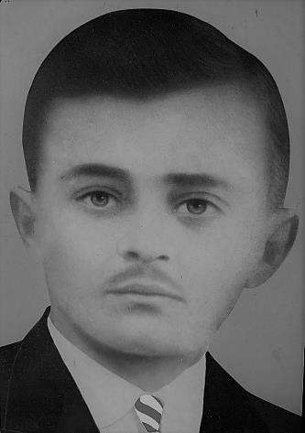

Foto: Cortesía de Giovanni Polonio.

Tiempo después hubo un desperfecto en un ingenio localizado en la colonia cubana que había en el actual caserío de Mansión de Nicoya, el cual fue adquirido en Esparza, desmontado y trasladado hasta allá en 1893, según el historiador Carlos Arauz; es oportuno recordar que este caserío nació a partir de un asentamiento fundado en 1891 por el patriota cubano Antonio Maceo Grajales. Puesto que los Orlich eran amigos del administrador del ingenio, le recomendaron a Juan Gaudencio para que lo reparara. Así lo hizo, y fue allá donde conoció a María Rebeca de las Mercedes Castillo Baltodano, con quien en 1913 contraería nupcias en Nicoya; nacida en 1881, en ese tiempo ella frisaba los 32 años de edad. Era hermana de Elena, por entonces viuda del célebre general independentista cubano Francisco Adolfo (Flor) Crombet Tejera, muerto en 1895.

La pareja tuvo una prole de tres varones (José Bartolomé, Federico Antonio y Miguel Ángel) y dos mujeres (Mercedes Elena de los Ángeles y Sara del Carmen). Cabe acotar que los padrinos de bautizo de Sara fueron su primo hermano José Orlich y Georgina Bolmarcich, en tanto que el de Miguel Ángel fue Matías Sobrado; asimismo, la madrina de Mercedes Elena fue su prima Flora Crombet Castillo.

De la citada prole, Sara ni Federico se casaron ni tuvieron hijos, en tanto que José Bartolomé (Bare) se casó con Olga Rivera Bonamusa, Mercedes con Franz Acosta Rodríguez, y Miguel con Margarita Lobo Rodríguez. Es decir, aunque el apellido Orlich desapareció en esta rama de la familia, sus numerosos descendientes portan genes de origen croata.

Los restos de los croatas Bartolomé y Juan Gaudencio, fallecido éste en 1924, reposan en el cementerio de Palmares, Alajuela.

Para continuar, aparte de las tres ramas de Orlich descritas, es importante resaltar que hubo otros cuatro inmigrantes croatas, quienes residieron en Cartago. Aunque se ignora con exactitud si llegaron debido a la presencia de Juan Orlich en dicha ciudad, es lógico suponer que así ocurrió, como se discutirá a continuación; además, de otra manera, es muy posible que se hubieran asentado en San José, donde había más opciones laborales.

El primero de ellos fue Nicolás Miguel Ivankovich Trojanovich, nacido en 1850 en Trsteno, en la costa dálmata. Según su descendiente Óscar Aguilar Ivankovich, vino a nuestro país el 14 de octubre de 1874; no pudimos detectar su llegada en la prensa, por las mismas razones apuntadas en el caso de Francisco Orlich, pero nótese que arribó poco tiempo después de él. Además, con Ivankovich llegó un coterráneo de apellidos Domijan Kruzich.

Esto hace pensar que —puesto que los descendientes desconocen cuál fue el vínculo exacto con Juan Orlich— en el viaje efectuado a Croacia en mayo de 1873, este pionero croata invitó a sus tres coterráneos a unírsele en Costa Rica, y hasta les dio oportunidades laborales. Es de suponer que no llegaron antes porque debían ahorrar para financiar los gastos implicados en sus viajes, y ello podría explicar que Ivankovich y Domián vinieran juntos, poco después de Francisco Orlich.

Ahora bien, en el caso de Ivankovich, que frisaba los 24 años de edad, se asentó en Cartago, donde coincidió con Juan Orlich por cinco años como residentes en dicha ciudad, pues éste murió en 1879. En cierto momento establecería una exitosa tienda de abarrotes en las cercanías de la actual Basílica de los Ángeles. Asimismo, el 16 de abril de 1877 se casó en la iglesia de Nuestra Señora del Carmen —frente a la vinatería de Orlich— con Camila Vega Ruiz, criada por el cura Joaquín Alvarado, que era muy cercano a Orlich, como se vio en páginas previas. El informante Aguilar indica que, aunque supuestamente ella era hija de José María Vega y Nicolasa Ruiz y la habían entregado en adopción a Alvarado, en realidad era hija de este sacerdote.

Hasta hoy el apellido Ivankovich se ha perpetuado en una amplia descendencia, entre quienes figuró José Rafael (Fello) Meza Ivankovich, extraordinario futbolista en cuyo honor fue bautizado con su nombre el estadio del legendario Club Sport Cartaginés.

Por su parte, el coterráneo Domijan citado previamente había nacido en Drivenik, pueblo costero del norte. Ya establecido en Cartago, incluso adquirió un terreno para dedicarse a la agricultura, pero la nostalgia por su novia en Croacia lo hizo retornar allá, según su descendiente Marilyn Roqhuett Domián. Al parecer, su nombre era Stanko, pero esto requiere verificación.

De lo que sí se tiene plena certeza es que —inducido por él— su hermano Dujan Domijan Kruzich llegó al país el 8 de setiembre de 1904, cuando Orlich ya había muerto, y se asentó en Cartago. Él, quien por simplicidad mutaría su nombre por Domingo Domián (Figura 12A), fue un notable y exitoso productor de hortalizas, las cuales distribuía en varios puntos del país, e incluso las exportaba a Panamá; así consta en el célebre Libro Azul (Jones, 1916), en el cual también aparece una foto de su casa y dos imágenes de sus predios hortícolas. Nacido el 25 de agosto de 1882, se casó con Mercedes Vargas Rodríguez, de cuya prole existe una amplia descendencia.

Asimismo, su hermano Lorenzo —mayor que él— arribó ya casado con su coterránea Margarita Yercinovich (Figura 12B), aunque se ignora si llegó antes, o junto con él. A esta pareja la acompañaron algunos de sus hijos (Lorenzo, Slava, Enrique y Juan), varios de los cuales contrajeron nupcias y tuvieron descendencia aquí, mientras que uno de ellos (Pedro) permaneció en Croacia, donde estaba casado con Catalina Clarich, con quien procreó cuatro hijos. Sin embargo, un hijo suyo, Pedro Domián Clarich, se uniría años después a su abuelo y su tío en Cartago, donde se casaría primero con Blanca Chaves y después con María Sánchez.

Por tanto, los costarricenses que hoy portan el apellido Domián provienen de un tronco común, pero de varios individuos.

Figura 12. Domingo Domián Kruzich (A), más su hermano Lorenzo con su esposa
y algunos hijos (B).

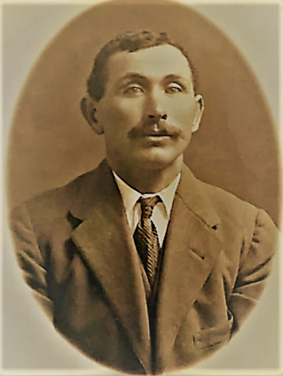 | 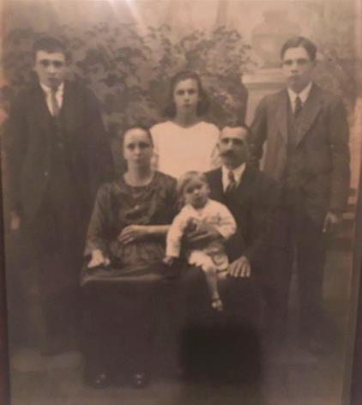

Fotos: Cortesía de Marilyn Roquett Domián.

En síntesis, no queda duda de que el primer croata que arribó a Costa Rica fue Juan Orlich, esmerado y reconocido cantero inicialmente, y después comerciante y agricultor, a quien en diferentes épocas le sucederían Francisco Orlich, Bartolomé y José Gaudencio Polonio, Nicolás Miguel Ivankovich y los Domián, casi todos comerciantes o agricultores. Los genes de todos ellos aún circulan entre nuestra población, y de manera amplia, pues sus descendientes se entroncaron con innumerables familias costarricenses o extranjeras, e inclusive ha habido vínculos entre personas de ancestros croatas.

Posteriormente, hasta mediados del siglo XX y por diferentes motivos y circunstancias, se establecieron unos pocos croatas más, ya fuera por períodos cortos o hasta el final de sus vidas.

En orden alfabético, ellos fueron los siguientes (los nombres de sus esposas aparecen entre paréntesis): Antonio Amerling Capittelo (Luisa Otoya Ernst), Antonio Banichevich Separovich (Adilia Sánchez Ramírez), Franco Banichevich Pecotich (Mirjana Begovich Curach), Stipe Boskovich Dedich (Catalina Hilje Quirós), Stanko "Charlie" Brljevich Mustapich (Emilia Gutiérrez Mena), Fortunato Erak Batinovich (Doris Huertas Herrera), Frank Glavas Erkapich (Anita Chuljak Leko), Pasko Hilje Vuleša (Carmen Quirós Rodríguez), José Jengich Stilinovich (Hilda Buck Beer), Ivan Lucovich Peich (Mireya Varela Zamora), Jorge Muchik Sabo (Hilda Mora Rodríguez), Nicolás Mussap Karuz (Violetta Marzan Vladovich), Daniel Radan Magjor (Edna Anderson Spalding) e Ivan (Johnny) Saravanja (Alva Bailey y Thelma Ríos). Es curioso que todos tuvieran proles pequeñas, con excepción de Pasko Hilje e Ivan Lucovich, con once y ocho hijos, respectivamente.

Cabe acotar que a ellos se sumaron dos serbios, compatriotas suyos durante la vigencia de la hoy extinta Yugoeslavia. Uno fue Estéfano Estevanovich Petrovich (Lastenia Guadamuz Guadamuz y Carmen Solé Rímola), cuya descendencia es bastante extensa, y el otro fue Milan Ralitsch Ralitsch (María de los Ángeles Esquivel González).

Para concluir, confiamos en que el presente artículo servirá como estímulo para que, ojalá pronto, algún genealogista profesional emprenda la labor de reunir en un solo documento los orígenes, las historias y los nexos familiares de estas estirpes. Esa sería una manera de que Costa Rica reconozca la hasta hoy difusa impronta de aquellos laboriosos y corajudos inmigrantes croatas, así como de los descendientes que —ya como croaticos o ticroatas— de diversas maneras y en diferentes ámbitos han contribuido al desarrollo de nuestra sociedad y al progreso de nuestro país.

Agradecimientos

Por el aporte de valiosos datos históricos o facilitar fotografías, a David Orlich Gómez, Marilyn Roqhuett Domián, Giovanni Polonio Lobo, Óscar Aguilar Ivankovich, Ligia López Ivankovich, Rodolfo Orlich Castelán, Branka Bezić Filipović, Dean Miculinić Orlić, Mladen Urem, Petra Gršković Vulin (Oficina de Turismo de Punat, Krk), Ana y Maja Hilje Papić, Brunilda Hilje Quirós, Emilio Obando Cairol, Sergio Orozco Abarca, Adriana Ivana Smajic Juginovic, Manda Brljevich Gutiérrez, Alfredo Erak Huertas, Alexa Jengich Buck, Marcelo Chacón Mussap, Daniel Radan Anderson, Danitza Lucovich Varela, Carlos Arauz Ramos, Eduardo Estevanovich Rojas, Eugenia Sancho Montero, Hugo Crombet Bravo y Marcos Hernán Elizondo Vargas. Además, a Rosa Elena León Sorio (Biblioteca Nacional) por la búsqueda de documentos importantes, a Fabio Jiménez Salas (Archivo Nacional) por reproducir una de las fotografías, y a Theresa White por la revisión del resumen en inglés.

BIBLIOGRAFÍA

Bariatti, R. (2001). Italianos en Costa Rica 1502-1952: de Cristóbal Colón a San Vito de Java. Universidad Autónoma de Centro América. San José, Costa Rica. 457 p.

Bezić, B. (2016). Las huellas de los croatas en el mundo. Versión traducida y electrónica de Tragom Hrvata u Svijetu. Naklada Bošković. Split, Croacia. 245 p.

Bonifacic, A. (1962). Francisco J. Orlich, primer presidente americano de origen croata. Studia Croatica, 7-8: 131-134.

de La Goublaye de Ménorval, Y. (2010). Familias de origen croata en Costa Rica: Familia Orlich (Avances de investigación). Boletín Electrónico de la Academia Costarricense de Ciencias Genealógicas, 93: 15-48.

Jones, J.B. (Ed.). (1916). El “Libro azul” de Costa Rica. The Latin American Publicity Bureau. 538 p.

Orozco, S. (2016). Delfines, leones y tritones: fuentes victorianas de hierro en plazas y parques de Costa Rica. Revista Herencia, 29 (1): 95-140.

Quesada, R.M. (1910). Últimos días de Cartago. Páginas Ilustradas, 253: 8.

Urem, M. (2011). Janko Polić Kamov y los Orlić: la familia presidencial costarricense procedente de Punat. Dometi (3-4): 7-32.

